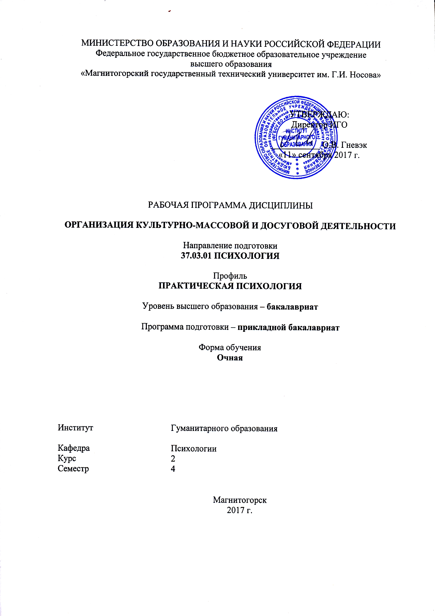Мусийчук М.В.

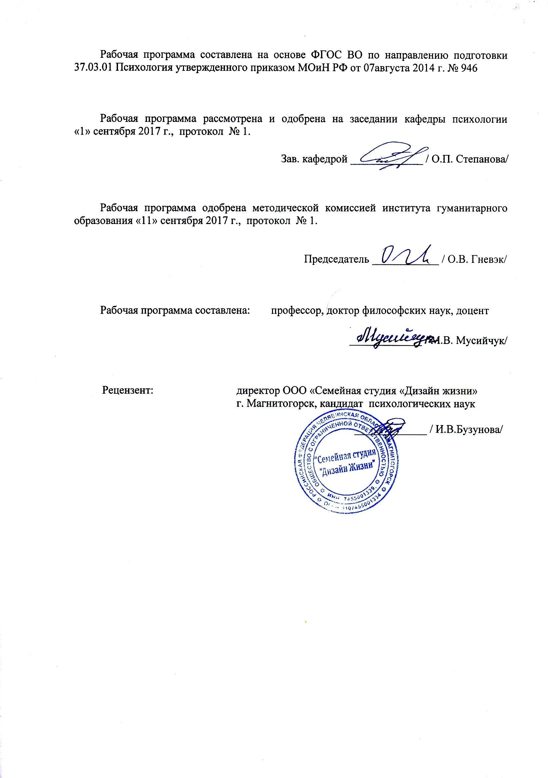

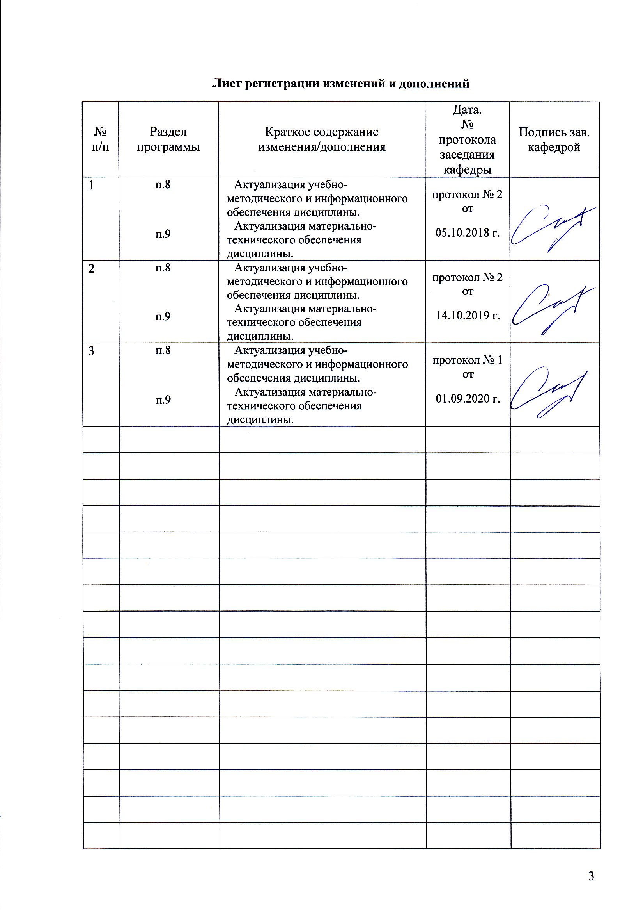

**1 Цели освоения дисциплины**

Целями освоения дисциплины «Организация культурно-массовой и досуговой деятельности» являются: выработка стратегии профессионального определения в условиях овладения теоретическими знаниями и практическими навыками создания культурно-досуговых программ через соединение теоретического содержания с практической работой, направленной на овладение технологией составления и проведения культурно-массовых мероприятий досуговой деятельности на основе развития способностей:

- к коммуникации в устной и письменной формах на русском и иностранном языках для решения задач межличностного и межкультурного взаимодействия;

- организовывать жизнедеятельность, досуг детей разного возраста в оздоровительных учреждениях;

- обеспечивать образовательную деятельность в соответствии с нормативно-правовыми актами.

**2 Место дисциплины в структуре образовательной программы   
подготовки специалиста**

Дисциплина «Организация культурно-массовой и досуговой деятельности» входит в базовую часть профессионального цикла образовательной программы по специальности 37.03.01 «Психология».

**Б1.Б.34 4 семестр зачет с оценкой** ОК-5; ППК-1; ППК-3

Для изучения дисциплины необходимы знания, умения, навыки, сформированные в результате изучения дисциплин: Философия, Безопасность жизнедеятельностти, Основы медицинских знаний и здорового образа жизни, Профессиональная этика, Педагогика, Тренинг взаимодействия, Общая психология, Русский язык в этнокультурной коммуникативной среде, Правоведение, Иностранный язык, Учебная практика - практика по получению первичных профессиональных умений и навыков, в том числе первичных умений и навыков научно-исследовательской деятельности.

Знания, умения, владения, полученные при изучении данной дисциплины будут необходимы при Подготовке к сдаче и сдаче государственного экзамена Подготовке к защите и защита выпускной квалификационной работы.

**3 Компетенции обучающегося, формируемые в результате освоения   
дисциплины и планируемые результаты обучения**

В результате освоения дисциплины «Организация культурно-массовой и досуговой деятельности» обучающийся должен обладать следующими компетенциями:

| Структурный  элемент  компетенции | Планируемые результаты обучения |
| --- | --- |
| **ОК-5 способностью к коммуникации в устной и письменной формах на русском и иностранном языках для решения задач межличностного и межкультурного взаимодействия** | |
| Знать | * теоретические основы коммуникативных процессов в устной и письменной формах для решения задач межличностного и межкультурного взаимодействия; * социально-психологические закономерности межличностного и межгруппового восприятия и взаимодействия, типичные психологические процессы в социальных группах; |
| Уметь | * использовать социально-психологические знания в анализе профессиональных задач; * учитывать в анализе профессиональных задач социально-психологические закономерности общения и взаимодействия людей; |
| Владеть | * способностью применять социально-психологические закономерности и методы прикладной и практической психологии в решении профессиональных задач |
| **ППК-1 - организовывать жизнедеятельность, досуг детей разного возраста в оздоровительных учреждениях** | |
| Знать | - основные понятия организации жизнедеятельности, досуга детей разного возраста в оздоровительных учреждениях |
| Уметь | - применять разнообразные методы и методики организации жизнедеятельности, досуга детей разного возраста в оздоровительных учреждениях |
| Владеть | - методами организации жизнедеятельности, досуга детей разного возраста в оздоровительных учреждениях |
| **ППК-3 обеспечивать образовательную деятельность в соответствии с нормативно-правовыми актами** | |
| Знать | - сущность образовательной деятельности,  - особенности организации образовательной деятельности в соответствии с нормативно-правовыми актами |
| Уметь | - обеспечивать образовательную деятельность в соответствии с с нормативно-правовыми актами |
| Владеть | - приемами, методами и методиками изучения психологического климата, способностью анализировать формы организации взаимодействия в служебных коллективах, приемами планирования работ с целью создания и поддержания психологического климата, способствующего оптимизации служебной деятельности |

**4 Структура и содержание дисциплины**

Общая трудоемкость дисциплины составляет 4 зачетных единиц 144 акад. часов, в том числе:

– контактная работа 69.8 –акад. часов:

– аудиторная – 68 акад. часов;

– внеаудиторная – 4,9 акад. часов

– самостоятельная работа – 7,4 акад. часов;

– подготовка к зачетуу – 35,7 акад. часа

| Раздел/ тема  дисциплины | Семестр | Аудиторная  контактная работа  (в акад. часах) | | | Самостоятельная работа (в акад. часах) | Вид самостоятельной  работы | Форма текущего контроля успеваемости и  промежуточной аттестации | Код и структурный  элемент  компетенции |
| --- | --- | --- | --- | --- | --- | --- | --- | --- |
| лекции | лаборат.  занятия | практич. занятия |
| 1. Раздел: Сущность, социальные функции и принципы культурно-досуговой деятельности | 4 |  |  |  |  |  |  |  |
| 1.1. Краткая история культурно-досуговой деятельности |  | 2 |  | 2 | 0,25 | Выполнение практических работ | Проверка заданий | ОК-5-зув |
| 1.2. Организация культурно-досуговой деятельности как  составная часть технологического процесса |  | 2 |  | 2 | 0,5 | Выполнение практических работ | Проверка заданий | ОК-5*-зув* |
| Итого по разделу |  | 4 |  | 4 | 0,75 |  |  |  |
| 2. Раздел: Технология культурно-досуговой деятельности | 4 |  |  |  |  |  |  |  |
| 2.1. Общая характеристика содержания форм, средств и методов культурно-досуговой деятельности |  | 2 |  |  | 1 | Самостоятельное изучение учебной и научной литературы | Устный опрос | ОК-5*-зув*  ППК-1*-зув*  ППК-3*-зув* |
| 2.2. Типовые методики деятельности учреждений культуры. Частные методики в культурно-досуговой деятельности |  | 6 | 4 | 4 | 1 | Выполнение практических работ | Проверка заданий | ОК-5*-зув*  ППК-1*-зув*  ППк-3*-зув* |
| Итого по разделу |  | 8 | 8 | 6 | 2 |  |  |  |
| 3. Раздел: Организация досуга за рубежом | 4 |  |  |  |  |  |  |  |
| 3.1. Теоретически основы индустрии досуга за рубежом. |  | 2 |  |  | 0,5 | Самостоятельное изучение учебной и научной литературы | Устный опрос | ОК-5*-зув*  ППК-1*-зув*  ППК-3*-зув* |
| 3.2. Система досуга и рекреации за рубежом. |  | 2 |  | 2 | 0,5 | Подготовка к практическому занятию | Устный опрос |  |
| Раздел 4. Сценарно-режиссерские основы технологии культурно-досуговой деятельности ................................................................... | 4 |  |  |  |  |  |  |  |
| 4.1. Драматургия культурно-досуговых программ. Сценарный замысел в культурно-досуговой программе |  | 2 | 4 | 2 | 1 | Самостоятельное изучение учебной и научной литературы | Устный опрос | ОК-5*-зув*  ППК-1*-зув*  ППк-3*-зув* |
| 4.2 Композиционное построение сценария культурно-досуговой программы. Режиссерские основы культурно-досуговых программ |  | 2 | 2 | 2 | 1 | Подготовка к практическому занятию | Устный опрос | ОК-5*-зув*  ППК-1*-зув*  ППк-3*-зув* |
| Итого по разделу |  | 4 | 12 | 8 | 2 |  |  |  |
| **Итого за семестр** | **6** | **32** | **32** | **32** | **7,4** |  |  |  |
| **Итого по дисциплине** | **6** | **32** | **32** | **32** | **7,4** |  | **Промежуточная аттестация – зачет с оценкой** | ОК-5*-зув*  ППК-1*-зув*  ППК-3*-зув* |

**5 Образовательные и информационные технологии**

Учебная дисциплина «Организация культурно-массовой и досуговой деятельности» состоит из пяти взаимосвязанных между собой разделов, обеспечивающих последовательное изучение студентами теоретико-методологических вопросов социальной психологии, социально-психологических закономерностей общения и взаимодействия людей, психологии больших и малых групп, проблемы личности в социальной психологии, а также применения социально-психологических знаний к проблемам педагогической и психологической практики.

Содержание занятий по социальной психологии, а также методика их подготовки и проведения соответствуют основным задачам курса. Ведущими видами занятий для данного курса являются лекции, практические занятия, систематическая работа слушателей над рекомендованной литературой и материалами лекции.

**Лекции** дают систематизированные основы научных знаний по дисциплине, раскрывают состояние и перспективы развития социальной психологии, концентрируют внимание обучающихся на наиболее сложных и узловых вопросах. Лекции излагаются в описательно-иллюстративном (традиционном) или в проблемном стиле: ставятся вопросы и предлагаются подходы к их решению. Стимулируется активная познавательная деятельность и интерес к дисциплине, формируется творческое мышление. Используются противопоставления и сравнения, делаются обобщения. Активируется внимание обучаемых путем постановки проблемных вопросов.

Изложение сопровождается примерами из жизни обучаемых и практики образовательных учреждений, а также современными фактами общественной жизни. Теоретические концепции иллюстрируются результатами классических экспериментов. В лекциях используются слайды, фрагменты из литературы, художественных и документальных фильмов. Сложные абстрактные положения раскрываются с опорой на схемы.

Материал лекции опирается на знания и личный опыт обучаемых. Стимулируется мыслительная деятельность, через раскрытие взаимосвязи между различными явлениями, указание на теоретические противоречия. Вопросы, предлагаемые аудитории для размышления побуждают обучаемых использовать имеющиеся знания основных концепций в психологии. Демонстрируются логика вывода, приемы умственной деятельности, пример рефлексии.

Раскрываются возможности использования социально-психологического знания для объяснения и коррекции негативных явлений во взаимоотношениях индивидов. В завершении лекции делаются выводы, ставятся задачи на самостоятельную работу. Ставятся задачи по наблюдению за социально-психологическими явлениями в повседневной жизни.

**Практические занятия** проводятся методами развёрнутой беседы, дискуссии, круглого стола, ролевых игр и специальных заданий. Подготовка студентов к занятию осуществляется на основе плана. Темы и планы доводятся до обучающихся до проведения первых занятии по теме. В начале занятия оценивается готовность аудитории, проведением устного или письменного опроса (теста). Перед началом обсуждения вопросов занятия предоставляется возможность одному из обучаемых выступить с обзором подобранной литературы.

Полное раскрытие проблем занятия осуществляется постановкой наводящих вопросов. Поощряется самостоятельность суждений, умение делать выводы для практической деятельности. Обращается внимание на развитие у студентов начальных навыков самостоятельной исследовательской работы: поиска, подбора и реферирования литературы, сопоставления различных подходов, критического анализа теорий и научного спора, анализа результатов диагностического социально-психологического исследования. Студенты соотносят предшествующий личный опыт с новыми теоретическими знаниями, учатся вырабатывать рекомендации по оптимизации общения. Отдельной задачей занятий является формирование коммуникативной компетентности студентов: умения публично выступать, владеть приемами активизации внимания аудитории, грамотно и убедительно излагать свою точку зрения. Важной целью обсуждения ряда вопросов является формирование личной позиции студентов по современным проблемам общественной жизни, развитие толерантности.

**Лабораторные занятия.** Целью лабораторных занятий является выработка умения применять теорию для решения практических задач, анализа социально-психологических явлений в образовательных учреждениях, разрабатывать рекомендации по оптимальному соотношению формальных и неформальных структур, решению проблем руководства и лидерства. Практические занятия используются для воспроизведения классических социально-психологических экспериментов, демонстрации социально-психологических процессов и эффектов.

Формы практических занятий по социальной психологии: социально-психологический тренинг, деловая игра, анализ ситуаций. Использование диагностического инструментария, ситуационных заданий, средств видеозаписи и воспроизведения повышает эффективность практических занятий.

**Самостоятельная работа** обучаемых имеет целью закрепление и углубление полученных знаний и навыков, подготовку к предстоящим занятиям и зачету по дисциплине, а также формирование навыков умственного труда и самостоятельности в поиске и приобретении новых знаний. На самостоятельной подготовке студенты знакомятся с рекомендованной литературой, конспектируют источники, дополняют конспект лекций, используют мультимедийные обучающие программы, решают ситуационные задачи и отвечают на контрольные вопросы, готовят рефераты, стимульный материал и демонстрационный материал для работы на практических занятиях.

Осуществляется **текущий контроль успеваемости** для проверки хода и качества усвоения учебного материала, стимулирования учебной работы и совершенствования методики проведения занятий. Проводится в ходе лекций, семинаров и практических занятий в устной или письменной форме (письменные или устные ответы на контрольные вопросы, тест, беседа, результаты выступлений на семинарах, выполнение практических заданий и др.).

Завершается изучение «Организация культурно-массовой и досуговой деятельности» сдачей экзамена.

**6 Учебно-методическое обеспечение самостоятельной работы обучающихся**

По дисциплине «Организация культурно-массовой и досуговой деятельности» предусмотрена аудиторная и внеаудиторная самостоятельная работа обучающихся.

Примерные практические занятия

**Тема 1.1. Краткая история культурно-досуговой деятельности**

**Цель:** знакомство с с культурно-досуговой деятельностью

**Вопросы для обсуждения на практическом занятии:**

Каковы были первоначальные формы досуговой деятельности у восточных славян?

Какое влияние на развитие досуга оказало принятие христианства на Руси?

В чем состояло своеобразие досуговой деятельности различных слоев российского общества в XIV - XVII вв. ?

В чем заключались отличительные черты крестьян­ского досуга в XVIII - начале XX вв. ?

Чем характеризовалась содержательная деятельность массовых культурно-образовательных учреждений, функционирующих в конце XIX - начале XX вв. в сфере досуга.

Какова была художественно-творческая деятельность культурно-досуговых учреждений в 20-30-е гг. ?

Перестройка работы учреждений культуры в условиях военного времени.

Какие тенденции отличали развитие культурно-досуговой деятельности в 1946-80-х гг.?

Каковы были особенности развития досуга в России в 90-е гг. ?

**Тема 1.2. Организация культурно-досуговой деятельности как**

**составная часть технологического процесса**

**Цель:** углубление знаний об организация культурно-досуговой деятельности как

составная часть технологического процесса

**Вопросы для обсуждения на практическом занятии:**

Как исторически складывалось понятие "культурно-досуговая деятельность»?

Что вы понимаете под сущностью культурно-досуговой деятельности ?

Что такое предмет и объект культурно-досуговой деятельности?

Дайте определение понятия "культурно-досуговая среда" учреждений культуры.

Предметное наполнение культурно-досуговой среды.

Основные свойства культурно-досуговой среды.

Стабильные и подвижные элементы культурно-досуговой среды.

Основные этапы развития культурно-досуговой среды учреждений культуры.

**Задание:**

Разработать модель одного из досуговых мероприятий.

1. Определите место и роль воспитательного дела в системе воспитательного процесса.

2. Совместно с детьми продумайте форму организации досугового дела.

3. Разработайте модель соответствующего досугового дела

4. При разработке досугового дела опирайтесь на модель образовательного занятия и алгоритм организации мероприятий.

**Тема 2.1. Общая характеристика содержания форм, средств и методов культурно-досуговой деятельности**

**Цель:** анализ содержания форм, средств и методов культурно-досуговой деятельности

**Вопросы для обсуждения на практическом занятии:**

Что такое социальная функция?

Охарактеризуйте основные социальные функции культурно-досуговой деятельности.

Охарактеризуйте целевые функции**.**

Что такое принципы культурно-досуговой деятельности?

Охарактеризуйте основные принципы культурно-досуговой деятельности.

Перечислите функции восприятия культурно-досуговой среды учреждений культуры.

Охарактеризуйте типы восприятия культурно-досуговой среды.

Чем характеризуется гармоничность культурно-досуговой среды?

В чем заключается коммуникативная функция культурно-досуговой среды?

**Задание:**

Разработать проект устава клубного любительского объединения включающий в себя:

* цель и задачи клуба;
* характеристику предполагаемых членов клуба;
* девиз и эмблему клуба;
* общие положения;
* организацию, управление и руководство клубом;
* финансирование;
* права и обязанности участников;
* основные формы работы и содержание деятельности;
* порядок реорганизации и ликвидации клуба.

**Тема 2.2. Типовые методики деятельности учреждений культуры. Частные методики в культурно-досуговой деятельности**

**Цель:** анализ типовых методик деятельности учреждений культуры и частных методик в культурно-досуговой деятельности.

**Вопросы для обсуждения на практическом занятии:**

Как вы понимаете, что такое технология культурно-досуговой деятельности? Охарактеризуйте основные черты организаторской деятельности.

В чем отличие методической деятельности от организаторской?

Что способствует соединению организации и методики в единый технологический процесс?

Как вы понимаете, что такое технология культурно-досуговой деятельности?

Охарактеризуйте основные черты организаторской деятельности.

В чем отличие методической деятельности от организаторской?

Что способствует соединению организации и методики в единый технологический процесс?

Как вы понимаете, что такое методика культурно-досуговой деятельности?

Каковы основные закономерности методики культурно-досуговой деятельности ?

Что такое содержание и какова его роль в культурно-досуговой деятельности?

Что такое средства культурно-досуговой деятельности?

Что такое форма и ее значение в методике?

Что такое метод и его значение в методике культурно-досуговой деятельности ?

Понятие "методика культурно-досуговой деятельности".

Почему методика культурно-досуговой деятельности является творческим процессом?

Классификация методик в культурно-досуговой деятельности?

Типовые методики культурно-досуговой деятельности. Их специфика?

Что такое частные методики?

Каково взаимодействие общей, типовой и частной методик?

Особенности методики массового воздействия?

Особенности методики группового воздействия?

Особенности методики индивидуального воздействия

**Задание:**

Разработать и провести творческую конкурсно-игровую программу.

1. Изучите технология подготовки и проведения дискуссии.

- Этапы подготовки и проведения дискуссии:

- ориентировка, введение в тему.

- Постановка макропроблемы. Проблемная ситуация.

- Разбивка на микропроблемы.

- Разбивка участников на группы, распределение проблем по малым группам.

- Определение проблемных задач. Рекомендации по организации самостоятельной деятельности слушателей по отбору материала.

- Предварительное обсуждение одной из микропроблем во всех группах сотрудничества.

- Коллективное обсуждение: открытые вопросы, проблемные ситуации.

- Этап самостоятельной работы в группах по отбору и осмыслению материала по проблеме.

- Подготовка сравнительных анализов и выводов по обсуждаемой проблеме с использованием различных информационных источников.

- Представление промежуточных результатов обсуждения в малых группах перед всем коллективом и обсуждение результатов.

Общая дискуссия. Выступление, оппонирование, обсуждение. Подведение итогов. Выводы по макропроблеме.

**Тема 3.1. Теоретически основы индустрии досуга за рубежом.**

**Цель:** систематизация и углубление знаний о

**Вопросы для обсуждения на практическом занятии:**

Чем вызвана необходимость изучения существующих теорий и концепций досуга и рекреации?

Как можно типологизировать подходы к выявлению специфики досуга?

Какова сущность рекреации?

В чем сходство и различие концепций досуга и рекреации?

В чем специфика драматургии культурно-досуговых программ?

Каковы основные направления в драматургии культурно-досуговых программ?

Каковы отличительные черты драматургии культурно-досуговой программы и театра?

**Задание:**

Подобрать материал об истории клубов (клубных объединений) в России и за рубежом, содержащий:

* Характеристику клуба;
* Его цели и задачи;
* Особенности деятельности и характерные формы работы;
* Возможность осуществления аналогичной формы в современное время.

**Тема 3.2. Система досуга и рекреации за рубежом.**

**Цель:** анализ основных систем досуга и рекреации за рубежом.

**Вопросы для обсуждения на практическом занятии:**

Чем вызвана необходимость изучения существующих теорий и концепций досуга и рекреации?

Как можно типологизировать подходы к выявлению специфики досуга?

Какова сущность рекреации?

В чем сходство и различие концепций досуга и рекреа¬ции?

**Задание:**

Напишите реферат на тему:

1. Организация культурно-досуговой деятельности.

2. Технология культурно-досуговой деятельности

3. Сценарные основы технологии культурно-досуговой деятельности.

4. Менеджмент в культурно-досуговой деятельности.

5. Реклама в культурно-досуговой деятельности

6. Имидж и фирменный стиль учреждения досуга

7. Основы делового общения в культурно-досуговой деятельности..

8. Методика - творческий процесс в технологии культурно-досуговой деятельности.

В процессе работы над замыслом культурно-досуговой программы можно проследить и вычленить следующие этапы:

1. Отклик на "социальный заказ" общества, сбор и поиск материала.

2. План творческой деятельности. Определение тематической основы будущего сценария, изучение предполагаемой аудитории, по¬становка педагогических задач.

3. Кристаллизация плана, обрастание содержательным материа¬лом, поиск дополнительных фактов, уточнение событий, явлений, поиск реальных героев и работа с ними и над документами.

4. Творческие импровизации и вариации при отборе художествен¬ного материала.

5. Выбор формы, обоснование конфликта, поиск сюжета или сю¬жетного хода, образной выразительности.

6. Работа над композицией сценария, отбор приемов активизации зрителей, постановка и поиск решения организационных вопросов.

7. Доработка и реализация замысла в одной из форм сценарной записи. Окончательный отбор выразительных и изобразительных средств для воплощения замысла.

Приведите примеры этапов из различных сценарев.

**Тема 4.1. Драматургия культурно-досуговых программ. Сценарный замысел в культурно-досуговой программе**

**Цель:** Раскрыть содержание понятий, культурно-досуговая программа и сценарный замысел.

**Вопросы для обсуждения на практическом занятии:**

Охарактеризуйте общее и особенное, специфичное для драматургии культурно-досуговой программы.

Что такое сценарный замысел? Как вы его понимаете?

3. Назовите и охарактеризуйте структурные составляющие сценарного замысла культурно-досуговых программ.

4. Какие формы сценарной записи Вы знаете? Дайте им характеристику. Приведите примеры из практике, сценарной записи культурно-досуговых программ.

5. Охарактеризуйте этапы творческой деятельности сценариста 8 работе над сценарным замыслом культурно-досуговой программы.

**Задание:**

1. Спланируйте совместно с детьми и педагогом малые формы досуговых дел в вашем объединении: «Дискуссия», «День именинника», «Игра-путешествие», «Деловая игра», «Ролевая игра», «Викторина» и т. д.

2. Создайте малую инициативную группу, обсудите образ будущего дела.

3. Организуйте Совет дела.

4. Распределите поручения по подготовке дела, старайтесь привлечь весь коллектив.

5. Продумайте оформление, форму приглашения, афишу, сценарий, придумайте интересный сюрприз.

**Тема 4.2. Композиционное построение сценария культурно-досуговой программы. Режиссерские основы культурно-досуговых программ**

**Цель:** Раскрыть композиционное построение сценария культурно-досуговой программы, режиссерские основы культурно-досуговых программ

**Вопросы для обсуждения на практическом занятии:**

Понятие композиции, ее сущность и содержание.

Характеристика основных законов композиции.

Роль структурных элементов композиции е сценарии культурно-досуговой программы.

Что такое художественный монтаж сценария?

Какие бывают приемы художественного монтажа?

**Задание:**

Составить сценарий одного из праздников с учетом основных композиционных законов.

Продумать и составить сценарий культурно-досуговой программы с учетом последовательности воплощения элементов режиссерского замысла.

**7 Оценочные средства для проведения промежуточной аттестации**

**а) Планируемые результаты обучения и оценочные средства для проведения промежуточной аттестации:**

| Структурный элемент  компетенции | Планируемые результаты обучения | Оценочные средства |
| --- | --- | --- |
| **ОК-5 способностью к коммуникации в устной и письменной формах на русском и иностранном языках для решения задач межличностного и межкультурного взаимодействия** | | |
| знать | * теоретические основы коммуникативных процессов в устной и письменной формах для решения задач межличностного и межкультурного взаимодействия; * социально-психологические закономерности межличностного и межгруппового восприятия и взаимодействия, типичные психологические процессы в социальных группах; | Вопросы к зачету  1. Что вы понимаете под сущностью социокультурной деятельности?  2. Что такое предмет и объект социокультурной деятельности?  3. Что такое социальная функция?  4. Охарактеризуйте основные социальные функции социокультурной деятельности.  5. Что такое принципы социокультурной деятельности?  6. Что такое технология социокультурной деятельности?  7 Охарактеризуйте основные принципы организаторской деятельности.  8. Дайте определение понятия «социокультурная» среда.  9. Охарактеризуйте типы восприятия социокультурной среды.  10. Структура социокультурной среды и особенности ее формирования.  11. Типы социокультурной среды.  12. Что такое организаторская деятельность?  13. Каковы основные компоненты организаторской деятельности учреждений досуга?  14. Каков механизм функционирования организаторской деятельности в учреждениях досуга?  15. Что такое менеджмент в социокультурной деятельности? |
| уметь | * использовать социально-психологические знания в анализе профессиональных задач; * учитывать в анализе профессиональных задач социально-психологические закономерности общения и взаимодействия людей; | Вопросы для обсуждения на практическом занятии:  Чем вызвана необходимость изучения существующих теорий и концепций досуга и рекреации?  Как можно типологизировать подходы к выявлению специфики досуга?  Какова сущность рекреации?  В чем сходство и различие концепций досуга и рекреации?  В чем специфика драматургии культурно-досуговых программ?  Каковы основные направления в драматургии культурно-досуговых программ?  Каковы отличительные черты драматургии культурно-досуговой программы и театра? |
| владеть | * способностью применять социально-психологические закономерности и методы прикладной и практической психологии в решении профессиональных задач | Подобрать материал об истории клубов (клубных объединений) в России и за рубежом, содержащий:   * Характеристику клуба; * Его цели и задачи; * Особенности деятельности и характерные формы работы; * Возможность осуществления аналогичной формы в современное время. |
| **ППК-1 - организовывать жизнедеятельность, досуг детей разного возраста в оздоровительных учреждениях** | | |
| знать | - основные понятия организации жизнедеятельности, досуга детей разного возраста в оздоровительных учреждениях | Вопросы к зачету  Каковы основные закономерности методики культурно-досуговой деятельности?  Что такое содержание и какова его роль в культурно-досуговой деятельности?  Что такое средства культурно-досуговой деятельности?  Что такое форма и ее значение в методике?  Что такое метод и его значение в методике культурно-досуговой деятельности?  Какова специфика типовых методик в культурно-досуговой деятельности?  Что такое частная методика?  Каково взаимодействие общей, типовой и частной методик? |
| уметь | - применять разнообразные методы и методики организации жизнедеятельности, досуга детей разного возраста в оздоровительных учреждениях | Вопросы для обсуждения на практическом занятии:  Понятие композиции, ее сущность и содержание.  Характеристика основных законов композиции.  Роль структурных элементов композиции е сценарии культурно-досуговой программы.  Что такое художественный монтаж сценария?  Какие бывают приемы художественного монтажа? |
| владеть | - методами организации жизнедеятельности, досуга детей разного возраста в оздоровительных учреждениях | Задание:  Составить сценарий одного из праздников с учетом основных композиционных законов.  Продумать и составить сценарий культурно-досуговой программы с учетом последовательности воплощения элементов режиссерского замысла. |
| **ППК-3 обеспечивать образовательную деятельность в соответствии с нормативно-правовыми актами** | | |
| знать | - сущность образовательной деятельности,  - особенности организации образовательной деятельности в соответствии с нормативно-правовыми актами | Вопросы к зачету  Назовите особенности методик массового, группового и индивидуального воздействия.  Что такое метод монтажа, театрализации, игры?  В чем специфика драматургии культурно-досуговых программ?  Каковы основные направления в драматургии культурно-досуговых программ?  Каковы отличительные черты драматургии культурно-досуговой программы от театра?  Что такое сценарный замысел?  Назовите и охарактеризуйте структурные составляющие сценарного замысла культурно-досуговых программ.  Каковы основные этапы работы над сценарием? |
| уметь | - обеспечивать образовательную деятельность в соответствии с нормативно-правовыми актами | Задание:  Напишите реферат на тему:  1. Организация культурно-досуговой деятельности в соответствии с нормативно-правовыми актами.  2. Технология культурно-досуговой деятельности  3. Сценарные основы технологии культурно-досуговой деятельности.  4. Менеджмент в культурно-досуговой деятельности в соответствии с нормативно-правовыми актами.  5. Реклама в культурно-досуговой деятельности  6. Имидж и фирменный стиль учреждения досуга в соответствии с нормативно-правовыми актами.  7. Основы делового общения в культурно-досуговой деятельности..  8. Методика - творческий процесс в технологии культурно-досуговой деятельности. |
| владеть | - приемами, методами и методиками изучения психологического климата, способностью анализировать формы организации взаимодействия в служебных коллективах, приемами планирования работ с целью создания и поддержания психологического климата, способствующего оптимизации служебной деятельности | В процессе работы над замыслом культурно-досуговой программы можно проследить и вычленить следующие этапы:  1. Отклик на "социальный заказ" общества, сбор и поиск материала.  2. План творческой деятельности. Определение тематической основы будущего сценария, изучение предполагаемой аудитории, постановка педагогических задач.  3. Кристаллизация плана, обрастание содержательным материалом, поиск дополнительных фактов, уточнение событий, явлений, поиск реальных героев и работа с ними и над документами.  4. Творческие импровизации и вариации при отборе художественного материала.  5. Выбор формы, обоснование конфликта, поиск сюжета или сюжетного хода, образной выразительности.  6. Работа над композицией сценария, отбор приемов активизации зрителей, постановка и поиск решения организационных вопросов.  7. Доработка и реализация замысла в одной из форм сценарной записи. Окончательный отбор выразительных и изобразительных средств для воплощения замысла.  Приведите примеры этапов из различных сценариев. |

**б) Порядок проведения промежуточной аттестации, показатели и критерии оценивания:**

Промежуточная аттестация по дисциплине «Организация культурно-массовой и досуговой деятельности» включает теоретические вопросы, позволяющие оценить уровень усвоения обучающимися знаний, и практические задания, выявляющие степень сформированности умений и владений, проводится в форме экзамена.

Экзамен по данной дисциплине проводится в устной форме по экзаменационным билетам, каждый из которых включает 2 теоретических вопроса и одно практическое задание.

**Показатели и критерии оценивания экзамена:**

– на оценку **«отлично»** (5 баллов) – обучающийся демонстрирует высокий уровень сформированности компетенций, всестороннее, систематическое и глубокое знание учебного материала, свободно выполняет практические задания, свободно оперирует знаниями, умениями, применяет их в ситуациях повышенной сложности.

– на оценку **«хорошо»** (4 балла) – обучающийся демонстрирует средний уровень сформированности компетенций: основные знания, умения освоены, но допускаются незначительные ошибки, неточности, затруднения при аналитических операциях, переносе знаний и умений на новые, нестандартные ситуации.

– на оценку **«удовлетворительно»** (3 балла) – обучающийся демонстрирует пороговый уровень сформированности компетенций: в ходе контрольных мероприятий допускаются ошибки, проявляется отсутствие отдельных знаний, умений, навыков, обучающийся испытывает значительные затруднения при оперировании знаниями и умениями при их переносе на новые ситуации.

– на оценку **«неудовлетворительно»** (2 балла) – обучающийся демонстрирует знания не более 20% теоретического материала, допускает существенные ошибки, не может показать интеллектуальные навыки решения простых задач.

– на оценку **«неудовлетворительно»** (1 балл) – обучающийся не может показать знания на уровне воспроизведения и объяснения информации, не может показать интеллектуальные навыки решения простых задач.

**Показатели и критерии оценивания курсовой работы:**

– на оценку **«отлично»** (5 баллов) – работа выполнена в соответствии с заданием, обучающийся показывает высокий уровень знаний не только на уровне воспроизведения и объяснения информации, но и интеллектуальные навыки решения проблем и задач, глубокий анализ и интерпретацию полученных данных;

– на оценку **«хорошо»** (4 балла) – работа выполнена в соответствии с заданием, обучающийся показывает знания не только на уровне воспроизведения и объяснения информации, но и интеллектуальные навыки решения проблем и задач, анализ и стандартную интерпретацию полученных данных;

– на оценку **«удовлетворительно»** (3 балла) – работа выполнена в соответствии с заданием, обучающийся показывает знания на уровне воспроизведения и объяснения информации, интеллектуальные навыки решения простых задач;

– на оценку **«неудовлетворительно»** (2 балла) – задание преподавателя выполнено частично, в процессе защиты работы обучающийся допускает существенные ошибки, не может показать интеллектуальные навыки решения поставленной задачи.

– на оценку **«неудовлетворительно»** (1 балл) – задание преподавателя выполнено частично, обучающийся не может воспроизвести и объяснить содержание, не может показать интеллектуальные навыки решения поставленной задачи.

**8 Учебно-методическое и информационное обеспечение дисциплины**

**а) Основная литература:**

Амельченко С. Н. История культурологии. Лекционный курс [Электронный ресурс] : учебное пособие / С. Н. Амельченко ; МГТУ. - Магнитогорск : МГТУ, 2017. - 111 с. - Режим доступа: <https://magtu.informsystema.ru/uploader/fileUpload?name=3268.pdf&show=dcatalogues/1/1137295/3268.pdf&view=true>. - Макрообъект.

Амельченко С. Н. История художественных стилей и направлений [Электронный ресурс] : учебное пособие / С. Н. Амельченко ; МГТУ. - Магнитогорск : [МГТУ], 2017. - 67 с. : табл. - Режим доступа: <https://magtu.informsystema.ru/uploader/fileUpload?name=3266.pdf&show=dcatalogues/1/1137286/3266.pdf&view=true>. - Макрообъект.

Волкова В. Б. Межкультурное взаимодействие в условиях глобализации европейской культуры [Электронный ресурс] : учебно-методическое пособие / В. Б. Волкова ; МГТУ. - Магнитогорск : МГТУ, 2016. - 1 электрон. опт. диск (CD-ROM). - Режим доступа: <https://magtu.informsystema.ru/uploader/fileUpload?name=2790.pdf&show=dcatalogues/1/1132947/2790.pdf&view=true>. - Макрообъект.

**б) Дополнительная литература:**

Амельченко С. Н. Модели культурной политики в современном мире [Электронный ресурс] : учебно-методическое пособие / С. Н. Амельченко ; МГТУ. - Магнитогорск : МГТУ, 2016. - 1 электрон. опт. диск (CD-ROM). - Режим доступа: <https://magtu.informsystema.ru/uploader/fileUpload?name=2522.pdf&show=dcatalogues/1/1130313/2522.pdf&view=true>. - Макрообъект.

Амельченко С. Н. Празднично-обрядовая культура и способы ее актуализации в современном социуме [Электронный ресурс] : учебно-методическое пособие / С. Н. Амельченко ; МГТУ. - Магнитогорск : МГТУ, 2016. - 1 электрон. опт. диск (CD-ROM). - Режим доступа: <https://magtu.informsystema.ru/uploader/fileUpload?name=2293.pdf&show=dcatalogues/1/1129903/2293.pdf&view=true>. - Макрообъект.

Волкова В. Б. Тенденции современной культурной индустрии: прикладные аспекты [Электронный ресурс] : учебно-методическое пособие / В. Б. Волкова ; МГТУ. - Магнитогорск : МГТУ, 2016. - 1 электрон. опт. диск (CD-ROM). - Режим доступа: <https://magtu.informsystema.ru/uploader/fileUpload?name=2273.pdf&show=dcatalogues/1/1129865/2273.pdf&view=true>. - Макрообъект.

Курбан Е. Н. Современное искусство на рынке арт-индустрии. Практикум [Электронный ресурс] : учебно-методическое пособие / Е. Н. Курбан ; МГТУ. - Магнитогорск : МГТУ, 2016. - 1 электрон. опт. диск (CD-ROM). - Режим доступа: <https://magtu.informsystema.ru/uploader/fileUpload?name=2306.pdf&show=dcatalogues/1/1129917/2306.pdf&view=true>. - Макрообъект.

**в) Методические рекомендации**

Волкова В. Б. Инновационная деятельность в сфере культуры: теоретические аспекты [Электронный ресурс] : учебно-методичекое пособие. Ч. 1 / В. Б. Волкова ; МГТУ. - Магнитогорск : МГТУ, 2016. - 1 электрон. опт. диск (CD-ROM). - Режим доступа: <https://magtu.informsystema.ru/uploader/fileUpload?name=2520.pdf&show=dcatalogues/1/1130310/2520.pdf&view=true>. - Макрообъект.

**г)** **Программное обеспечение и Интернет-ресурсы:**

|  |  |  |
| --- | --- | --- |
| Наименование ПО | № договора | Срок действия лицензии |
| MS Windows 7 | Д-1227 от 08.10.2018  Д-757-17 от 27.06.2017 | 11.10.2021  27.07.2018 |
| MS Office 2007 | № 135 от 17.09.2007 | бессрочно |
| 7Zip | свободно распространяемое | бессрочно |

1. Международная справочная система [«Полпред»](https://polpred.com/news) [polpred.com](http://polpred.com/) отрасль «Образование, наука». – URL: http://education.polpred.com/.
2. Национальная информационно-аналитическая система – Российский индекс научного цитирования (РИНЦ). – **URL**: <https://elibrary.ru/project_risc.asp>.
3. Поисковая система Академия Google (Google Scholar). – **URL**: <https://scholar.google.ru/>.

Информационная система - Единое окно доступа к информационным ресурсам. – **URL**: <http://window.edu.ru/>

<http://flogiston.ru/articles/social/> Специальный сайт для психологов. Раздел «Социальная психология»

<http://flogiston.ru/library/> библиотека сайта «Флогистон»

<http://www.voppsy.ru> Архив журнала «Вопросы психологии». Удобный поиск по номерам журнала и авторам. Информация по различным отраслям психологии

<http://www.flogiston.ru>Сайт факультета психологии МГУ. Журналы, учебники, монографии по различным отраслям психологии. Информация об известных психологах и психотерапевтах. Профессиональные форумы

<http://www.ipras.ru> Архив журнала «Психологический журнал» (журнал РАН) за 2006 – 2015 г.г. Поиск по номерам. Информация по различным отраслям психологии

<http://www.ido.edu.ru/psychology> . Сборник электронных курсов по психологии:

<http://www.auditorium.ru> . Электронная библиотека портала Auditorium.ru

<http://www.rsl.ru/> Российская государственная библиотека

<http://www.lib.msu.su> Научная библиотека МГУ:

<http://bookap.by.ru> Электронная библиотека по психологии

**Материально-техническое обеспечение дисциплины (модуля)**

Материально-техническое обеспечение дисциплины включает:

| Тип и название аудитории | Оснащение аудитории |
| --- | --- |
| Учебные аудитории для проведения практических занятий, групповых и индивидуальных консультаций, текущего контроля и промежуточной аттестации | Мультимедийные средства хранения, передачи и представления информации.  Комплекс тестовых заданий для проведения промежуточных и рубежных контролей. |
| Помещения для самостоятельной работы обучающихся | Персональные компьютеры с пакетом MS Office, выходом в Интернет и с доступом в электронную информационно-образовательную среду университета |
| Помещение для хранения и профилактического обслуживания учебного оборудования | Шкафы для хранения учебно-методической документации, учебного оборудования и учебно-наглядных пособий. |